

**杭州电子科技大学**

**《编译原理课程实践》**

**实验报告**

题 目：正则表达式转最小DFA算法

学 院： 计算机

专 业： 计算机科学与技术

班 级： 22052312

学 号： 22050233

姓 名： 郑方昊

完成日期： 2024.11.17

1. **实验目的**

1. 掌握正规表达式与有限⾃动机的基本概念和转换⽅法。

2. 了解⾮确定有限⾃动机（NFA）的构建过程。

3. 熟悉编程实现正规表达式到 NFA 转换的算法。

4. 提⾼编程能⼒和算法设计的技能。

5. 掌握⾮确定有限⾃动机与确定有限⾃动机的基本概念及其转换⽅法。

6. 了解 NFA 到 DFA 转换过程中的⼦集构造算法。

7. 实现 NFA 到 DFA 的转换算法，并验证 DFA 的正确性。

8.设计合理的数据结构，以便为后续 DFA 最⼩化实验任务做好准备。

9. 掌握确定有限⾃动机（DFA）的最⼩化原理和算法，尤其是 Hopcroft 算法。

10. 学习 DFA 状态等价性的判定⽅法，理解最⼩化过程中的分割和合并策略。

11. 实现 DFA 最⼩化算法，并验证最⼩化 DFA 的正确性。

12. 延续前两次实验的设计，确保数据结构能贯通整个⾃动机系列实验。

13. 提⾼算法优化和编程实现能⼒，增强对编译原理的理解。

1. **实验内容与实验要求**

**2.1正则表达式转NFA**

**2.1.1实验内容：**

1. 理论背景：正规表达式是⼀种⽤于描述词法单元的形式化表示法，⽽NFA是⼀种⽤于词法分析的状态机。正规表达式可以通过算法转化为NFA，从⽽实现对字符串的模式匹配。

2. 任务描述：实现正规表达式到NFA的转换算法，并验证⽣成的NFA对给定输⼊字符串的接受性。同时，设计适合NFA的数据结构，为后续NFA转DFA、DFA最⼩化等实验任务提供基础⽀持。

3. ** 实验步骤**：

（1）解析输⼊的正规表达式。

（2）构建对应的NFA，包括处理基本符号、连接、并联（或操作）、闭包（星号操作）等运算。

（3）设计并实现合理的数据结构表示NFA，如状态集合、转移关系、初始状态和接受状态。

（4）对NFA进⾏模拟，验证其是否接受给定的输⼊字符串。

4. 案例分析：给定⼀个简单的正规表达式（如 a(b|c)* ），⼿动推导其NFA，并⽤程序实现⾃动⽣成NFA的过程。

**2.1.2实验要求：**

1. 输⼊输出要求：

输⼊：正规表达式和多个测试字符串。

输出：⽣成的NFA状态集合及其转换关系，指明每个测试字符串是否被NFA接受。

2. 算法要求：

⽀持基本的正规表达式运算符，如连接（ ab ）、或（a|b ）、闭包（ a*`）。

实现Thompson构造法，将正规表达式分解为基本操作，然后逐步合成NFA。

3. 数据结构要求：

（1）设计合理的数据结构来表示NFA（如图的表示⽅式），应包括状态集、状态转移表、初始状态和接受状态的表示。

（2）数据结构需具备扩展性，以便在后续实验中使⽤，如NFA到DFA的转换、DFA的最⼩化。

（3）考虑实现状态的唯⼀标识符，⽀持对状态进⾏增删查操作的⾼效实现。

4. 程序要求：

使⽤C/C++、Java、Python等语⾔编写程序，代码结构清晰，具备良好的注释。

提供详细的实验报告，包括算法设计、实现过程、测试结果和问题分析。

**2.2 NFA转DFA**

**2.2.1实验内容：**

1. 理论背景：NFA是⼀种可以处理多条路径的状态机，⽽DFA是其确定版本，不存在多条路径。通过⼦集构造算法（Subset Construction），可以将NFA转换为等价的DFA，从⽽实现字符串匹配的确定性处理。

2. 任务描述：实现将NFA转换为DFA的算法，并对转换后的DFA进⾏验证。同时，设计适合DFA的数据结构，使其兼容前⼀次实验的NFA数据结构。

3. 实验步骤：

（1）理解⼦集构造算法的原理，包括ε-闭包的计算和状态集合的映射。

（2）利⽤⼦集构造算法，将NFA转换为DFA。

（3）设计并实现DFA的数据结构，确保其能够表示状态集合、状态转换、初始状态和接受状态。

（4）验证DFA的正确性，对⽐DFA与NFA在同⼀组测试输⼊上的匹配结果。

**2.2.2实验要求：**

1. 输⼊输出要求

输⼊：⼀个NFA（包括状态集、转换表、初始状态和接受状态集合）和多个测试字符串。

输出：⽣成的DFA状态集合及其转换关系，指明每个测试字符串是否被DFA接受。

2. 算法要求

实现⼦集构造算法，将NFA状态集合的⼦集映射为DFA的单个状态。处理ε-闭包及其状态转换，⽣成对应的DFA。

3. 数据结构要求

（1）在上⼀实验的基础上，设计DFA的数据结构，包含状态集合、转换关系、初始状态和接受状态集合的表示。

（2）确保数据结构可以⽀持后续的DFA最⼩化任务，便于后续实验任务的延续。

4. 程序要求

使⽤C/C++、Java、Python等语⾔编写程序，代码结构清晰，具备良好的注释。

提供详细的实验报告，包括算法设计、实现过程、测试结果和问题分析。

**2.3 DFA最小化**

**2.3.1实验内容：**

1. 理论背景：DFA最⼩化是将DFA状态数减少到最⼩的过程，通过合并等价状态，实现最优的状态机表示。Hopcroft算法是求异法的⼀种⾼效实现，它通过维护状态的分割并使⽤快速查找机制来优化最⼩化过程。

2. 任务描述：实现DFA最⼩化算法，将给定的DFA简化为状态数最少的等价DFA。验证最⼩化DFA的正确性，并对⽐最⼩化前后的状态数量。

3. 实验步骤

（1）理解Hopcroft算法的基本原理，包括状态等价的判定标准和状态合并的⽅法。

（2）实现Hopcroft算法，将原DFA简化为等价的最⼩化DFA。

（3）设计合理的数据结构表示最⼩化后的DFA，确保其与前两次实验的NFA和DFA数据结构保持⼀致。

（4）验证最⼩化DFA的正确性，确保其接受的语⾔与原DFA相同。

**2.3.2实验要求：**

1. 输⼊输出要求

输⼊：⼀个DFA（包括状态集合、状态转换表、初始状态和接受状态集合）。

输出：最⼩化后的DFA状态集合及其转换关系，指明最⼩化前后的状态数和状态转换关系。

2. 算法要求

实现Hopcroft算法，通过分割状态集合和快速查找机制来最⼩化DFA。⽀持状态等价性判定及状态的合并操作。

3. 数据结构要求

（1）设计适合Hopcroft算法的⾼效数据结构，如⽤于记录状态分割的集合、合并后的状态转换表等。

（2）保持与前两次实验的数据结构⼀致，⽅便整个⾃动机系列实验的贯通实现。

4. 程序要求

使⽤C/C++、Java、Python等语⾔编写程序，代码结构清晰，具备良好的注释。

提供详细的实验报告，包括算法设计、实现过程、测试结果和问题分析。

1. **设计方案与算法描述**

**3.1正则表达式转NFA**

**3.1.1设计方案：**

在此实验中，我使用一种常见的算法，即Thompson构造法，来将正则表达式（RE）转换为非确定性有限自动机（NFA）。通过构造状态和边来表示正则表达式的各个部分，并将基本操作（如拼接、选择和闭包）组合成完整的 NFA。并且还使用graph工具来进行可视化的实现。

输入：正则表达式字符串。

输出：对应的 NFA 结构，包括状态集合、转移关系、后缀表达式、起始状态和接受状态。

**3.1.2算法描述：**

（1）字符处理（act_Elem）：

对于每个字符，创建一个由两个状态（起始状态和终止状态）组成的简单 NFA 单元。

使用该字符在这两个状态之间创建转换边。

（2）选择操作（act_Unit）：

对于正则表达式中的选择操作（如 a|b），我们需要引入一个新的起始状态和终止状态，并且通过从新起始状态到 a 和 b 分别转换，再从 a 和 b 到新终止状态的转换来实现。

（3）拼接操作（act_join）：

对于正则表达式中的拼接操作（如 ab），我们将一个 NFA 的终止状态与另一个 NFA 的起始状态连接，通过建立从第一个 NFA 的终止状态到第二个 NFA 的起始状态的ε转换来实现。

（4）闭包操作（act_star）：

对于正则表达式中的闭包操作（如 a*），我们需要创建一个带有ε转换的循环结构：通过增加一个新的起始状态和终止状态，并添加适当的ε转换（从起始状态到终止状态、从终止状态回到起始状态）来表示零次或多次重复。

（5）后缀表达式处理：

使用infixToPostfix类将输入的中缀正则表达式转换为后缀表达式。这使得表达式处理更加简化，因为后缀表达式的运算顺序已经显式确定。

（6）NFA构建：

根据后缀表达式中的每个元素（字符、选择、拼接、闭包等），逐步调用上述操作构建对应的 NFA 单元，最后将这些单元合成一个完整的 NFA。

**3.2正则表达式转NFA**

**3.2.1设计方案：**

将非确定性有限自动机（NFA）转换为确定性有限自动机（DFA）。NFA 的状态之间可能没有明确的转换（即某些状态可能没有下一个状态或存在多个下一个状态），通过子集构造法我们能够将 NFA 的状态集合作为 DFA 的单个状态，从而避免了多路径的非确定性。

输入：对应的 NFA（包括状态集合、转移关系、初始状态和接受状态）。

输出：对应的 DFA（包括状态集合、转移关系、起始状态和接受状态）。

**3.2.2算法描述：**

（1）ε闭包计算（eClosure）：

计算一个给定状态集合的 ε-闭包。ε-闭包包括从该状态集合出发，通过 ε 转换可以到达的所有状态。此步骤是将 NFA 转换为 DFA 的关键，因为一个 DFA 的状态可以由多个 NFA 状态的集合表示。

（2）状态转移计算（move）：

对于给定的 DFA 状态集合和输入符号，通过检查 NFA 中每个状态的转移符号来计算下一个状态集合。

（3）DFA状态集合：

初始状态是 NFA 起始状态的 ε-闭包。然后通过对每个符号的移动计算，生成所有可能的状态集合，这些状态集合作为 DFA 的新状态。

（4）DFA 转移关系：

对于每个 DFA 状态（由多个 NFA 状态组成），根据输入符号计算出所有可能的状态集合，并将每个状态集合作为 DFA 状态的转移。

（5）DFA的接受状态：

如果 DFA 状态集合中包含 NFA 的任何接受状态，则该 DFA 状态也是接受状态。

（6）DFA状态检查：

在构建 DFA 时，检查每个新状态是否已经存在于 DFA 状态集合中，避免状态重复，确保每个状态都是唯一的。

**3.3正则表达式转NFA**

**3.3.1设计方案：**

DFA最小化的目标是通过合并等价状态来减少DFA的状态数，使DFA更加简洁和高效。Hopcroft算法是一种求异法的高效实现，通过分割状态集合和快速查找机制来优化最小化过程。

输入：对应的DFA（包括状态集合、转移关系、起始状态和接受状态）。

输出：最小化后的DFA（包括状态集合、转移关系、起始状态和接受状态）。

**3.3.2算法描述：**

（1）初步分组：

将DFA的所有状态初步分为两个组：接受状态组和非接受状态组。

初始分组的状态可以通过DFA的接受状态和非接受状态进行区分。

（2）状态分割：

使用Hopcroft算法的核心思想，通过状态的转移关系进一步细分初步分组中的状态。

对于每个状态组，检查每个状态的转移符号对各个子组的影响。如果某些状态转移后到达的子组不同，则将这些状态拆分成不同的子组。

（3）重复细分：

重复状态细分过程，直到无法进一步细分为止。Hopcroft算法使用一个高效的数据结构（如队列）来维护待处理的状态组，确保每次处理最有可能被细分的状态。

（4）最小化DFA的构建：

将每个状态组视为最小化后的DFA的新状态，原DFA中的转移关系根据合并后的状态组进行更新。对于每个状态组中的状态，确保所有状态之间的转换关系是一致的。

（5）输出最小化后的DFA：

最终输出最小化后的DFA，包括新状态集合、转移关系、起始状态和接受状态。

1. **测试结果**

由于我把三个小实验是合并起来写了，所以我在下面统一展示,在本实验中我采取了两个测试案例

可视化是使用了dot -Tpng nfa_graph.dot -o nfa_graph.png，将dot文件转化为图片

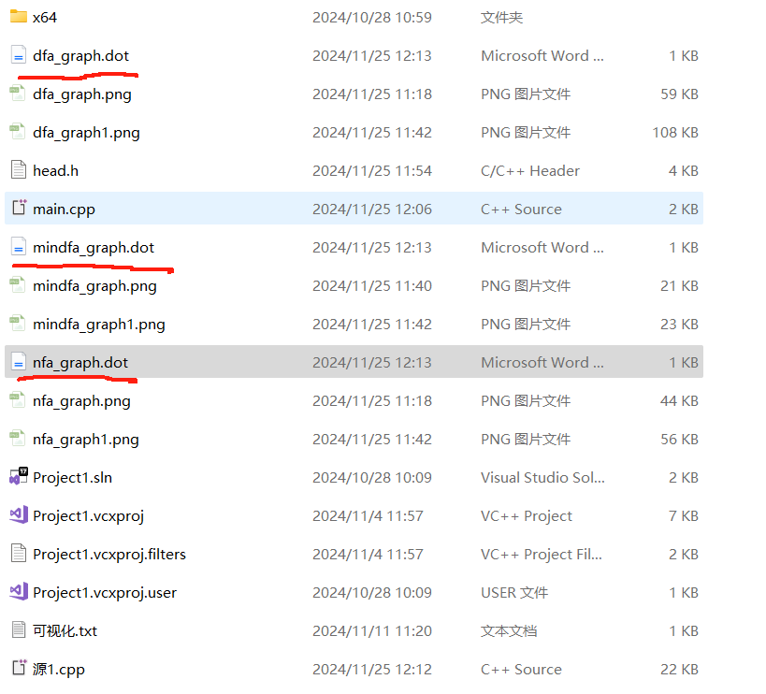

1. **a(b|c)\***

**（1）NFA可视化：**

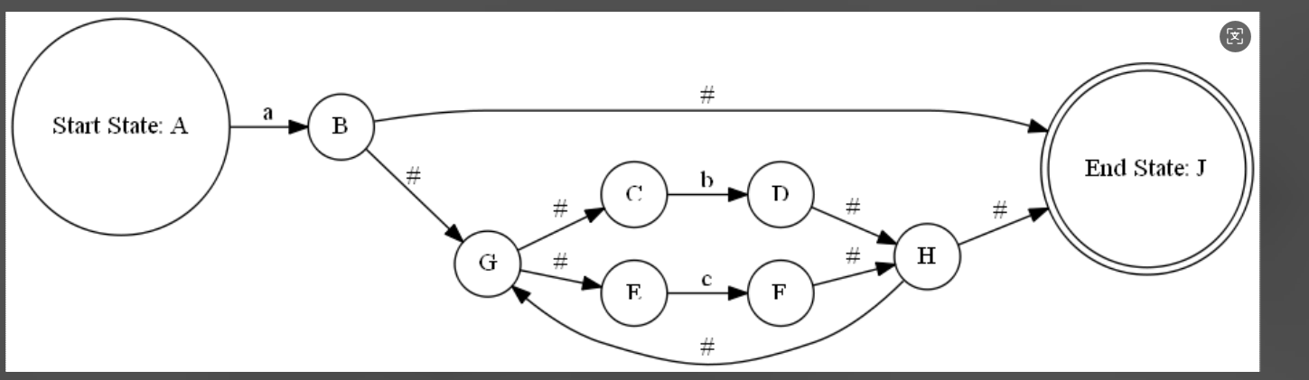

**（2）DFA可视化：**

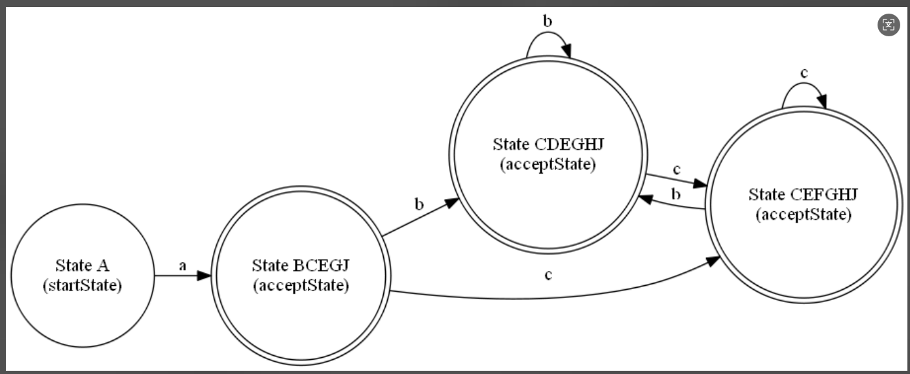

**（3）最小化DFA可视化：**

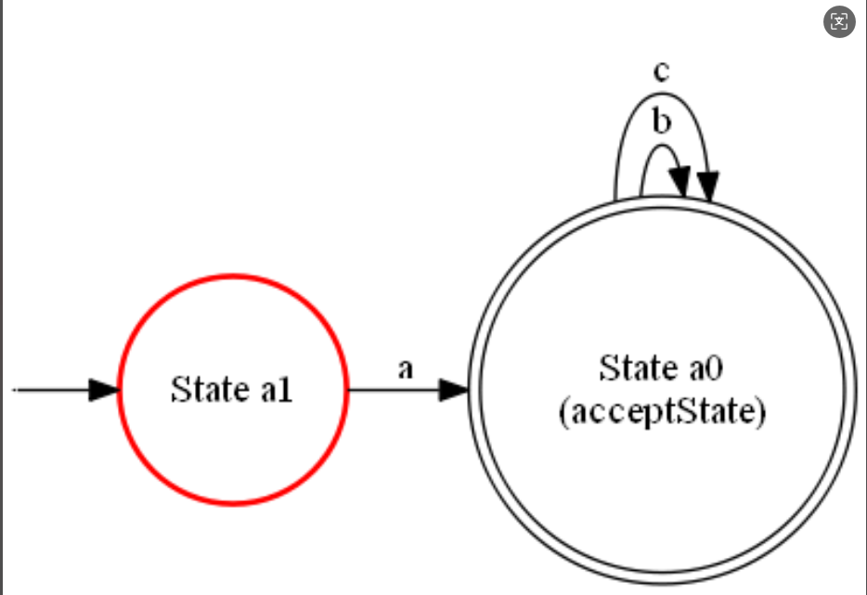

**（4）字符串测试结果（abc,abbcc,aabbcc）：**

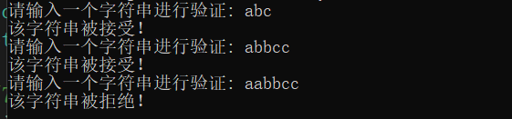

可以发现前两个字符串可以接受，最后一个aabbcc字符串不被接受

**（5）正则表达式转NFA，NFA转DFA以及DFA最小化得全过程：**

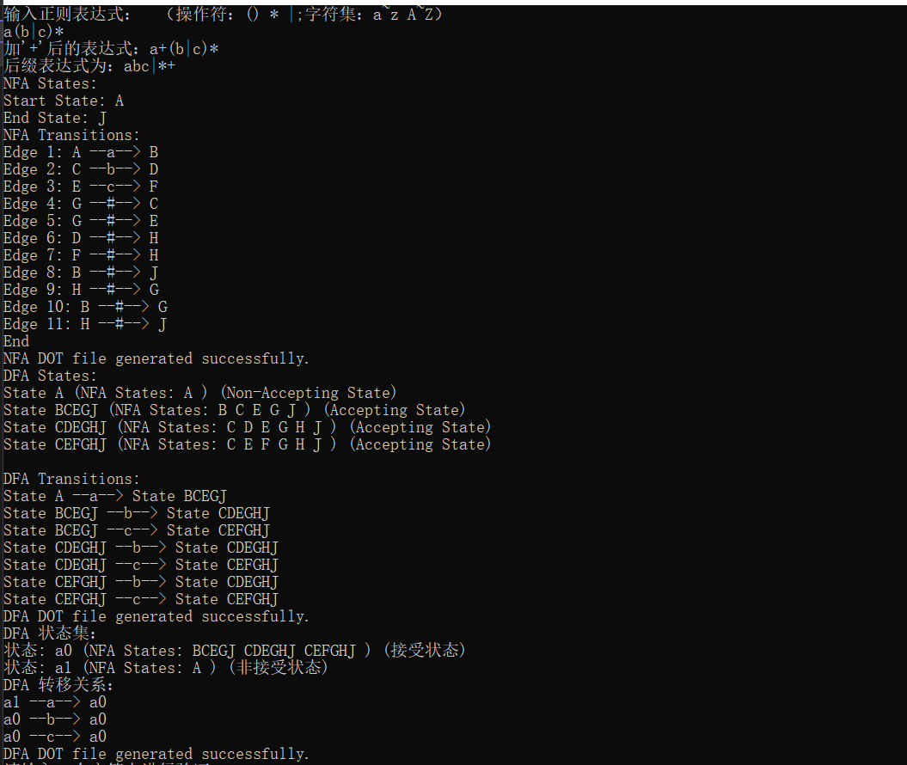

1. **a(b|c|d)\***

**（1）NFA可视化：**

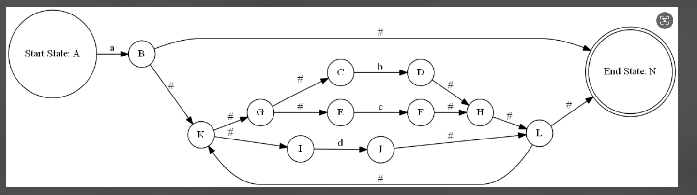

**（2）DFA可视化：**

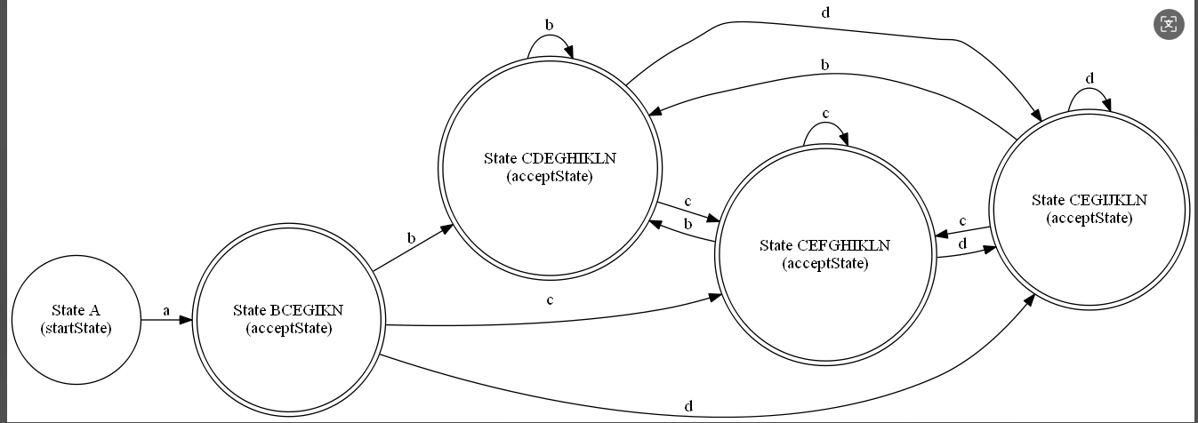

**（3）最小化DFA可视化：**

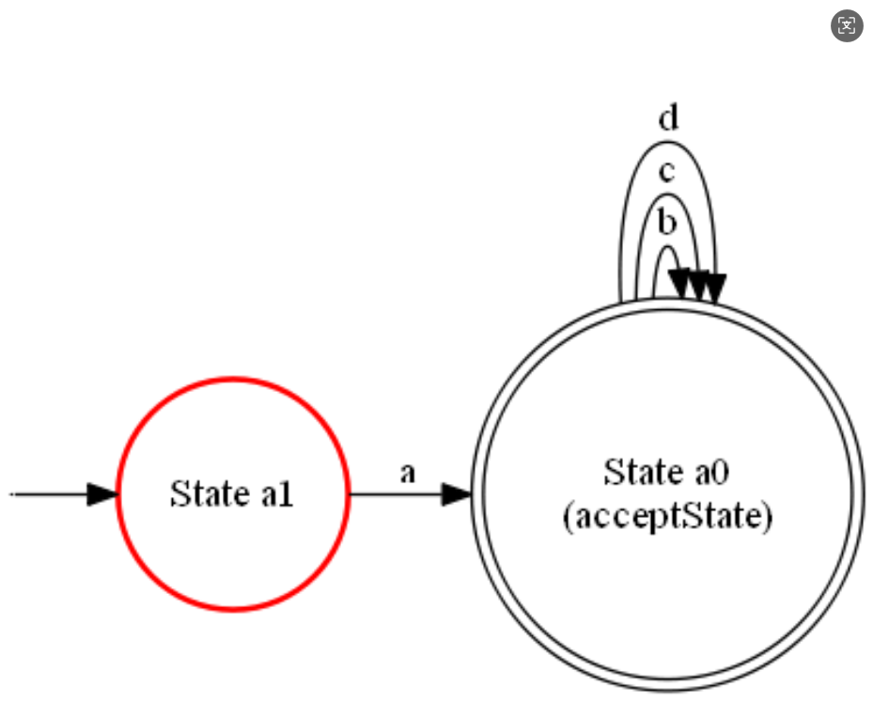

**（4）字符串测试结果（abcd,abbccdd,aabbccdd）：**

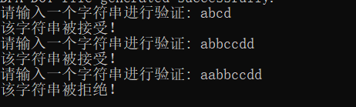

可以发现前两个字符串可以接受，最后一个aabbccdd字符串不被接受

**（5）正则表达式转NFA，NFA转DFA以及DFA最小化得全过程：**

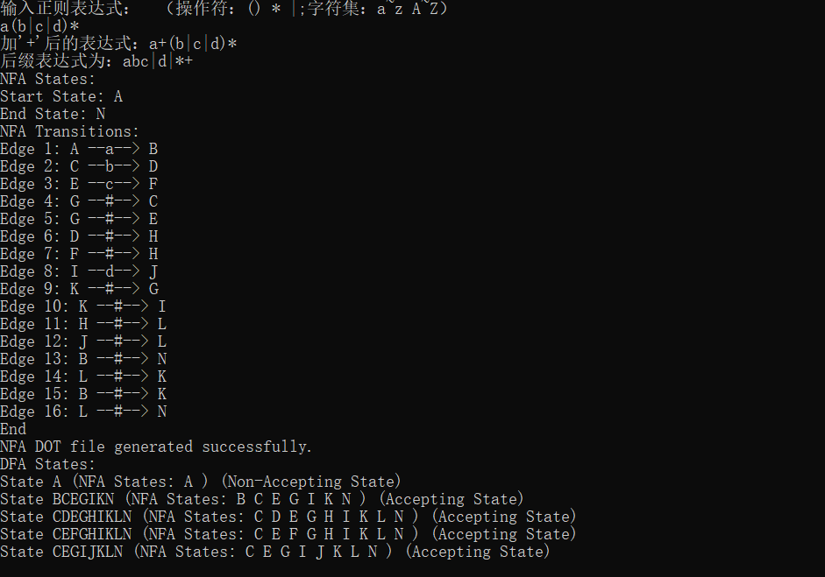

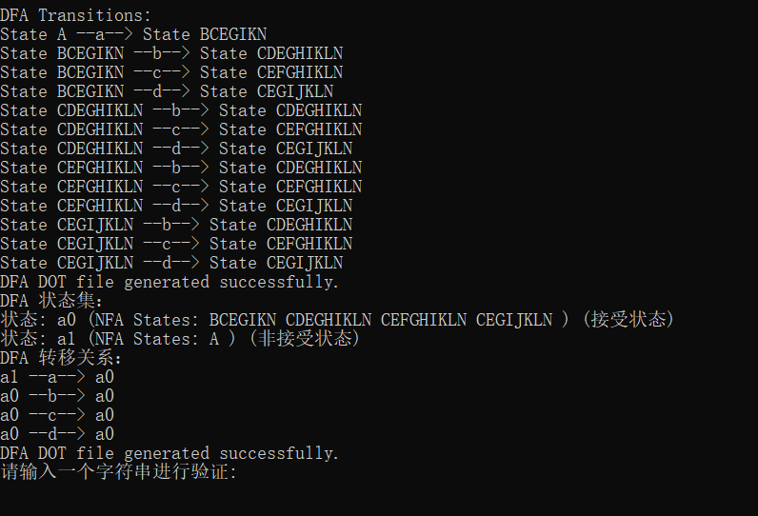

**实验收获：**

通过本次实验，我加深了对正则表达式、NFA和DFA之间关系的理解，并掌握了如何从正则表达式构建NFA、如何将NFA转化为DFA以及如何进行DFA最小化的全过程。特别是在学习Thompson构造法和子集构造法的过程中，我不仅掌握了常用的自动机构建技术，还通过实践理解了这些算法在解决实际问题中的应用。Hopcroft算法的最小化处理让我深入理解了如何优化状态机，减少状态数量，从而提高匹配效率。通过不断调试和优化，我提升了自己的编程能力、算法设计能力和调试技能，对自动机的设计与实现有了更深的认识。

**实验挑战：**

本次实验中最大的挑战是处理NFA到DFA转换过程中的状态爆炸问题。由于NFA中的状态可以通过多个路径进行转换，子集构造法将多个NFA状态集合并成一个DFA状态时，状态数目急剧增加，导致算法复杂度较高。此外，DFA最小化过程中，如何高效地处理状态的细分与合并，以及如何确保DFA与原NFA等价，也是一个需要高度注意的问题。在实现Hopcroft算法时，如何合理组织数据结构以优化状态划分的效率，确保算法的高效性，也是我遇到的技术难题。

1. **源代码**

**#head.h**

#include <iostream>

#include <stdio.h>

#include <cctype>

#include <stack>

#include <string>

#include <map>

#include <set>

#include <vector>

#include <iterator>

#include <fstream>

#include <queue>

#include <sstream>

#include <unordered_map>

#include <unordered_set>

using namespace std;

//NFA的节点

struct node

{

string nodeName;

};

//NFA的边

struct edge

{

node startName; //起始点

node endName; //目标点

char tranSymbol; //转换符号

};

//NFA的组成单元，一个大的NFA单元可以是由很多小单元通过规则拼接起来

struct elem

{

int edgeCount; //边数

edge edgeSet[100]; //该NFA拥有的边

node startName; //开始状态

node endName; //结束状态

char tranSymbol;

};

//创建新节点

node new_node();

//处理 a

elem act_Elem(char);

//处理a|b

elem act_Unit(elem, elem);

//组成单元拷贝函数

void elem_copy(elem&, elem);

//处理ab

elem act_join(elem, elem);

//处理 a*

elem act_star(elem);

void input(string&);

string add_join_symbol(string); //两个单元拼接在一起相当于一个+

//infixToPostfix 类用于将中缀表达式（如 a|b）转换为后缀表达式（逆波兰表示法）

class infixToPostfix {

public:

infixToPostfix(const string& infix_expression);

int is_letter(char check);//判断字符是否为字母

int ispFunc(char c);//获取操作符的栈内优先级

int icpFunc(char c);//获取操作符的当前优先级

void inToPost();

string getResult();//获取转换后的后缀表达式

private:

string infix;//存储原始的中缀表达式

string postfix;//存储转换后的后缀表达式

map<char, int> isp;//用于操作符优先级的映射（isp 是栈顶优先级，icp 是当前操作数优先级）

map<char, int> icp;

};

elem express_to_NFA(string);//将正则表达式字符串转换为 NFA

void Display(elem);//显示 NFA 的状态和转移信息

void generateDotFile_NFA(const elem& nfa);//将 NFA 转换为 Dot 格式，供图形化工具（如 Graphviz）使用

// 定义DFA的状态

struct DFAState {

set<string> nfaStates;//NFA的状态集合

set<string> originalStates; // 记录原始NFA状态集合

string stateName;//DFA的状态名称

bool isAccept=false;//判断是否为接受状态

// 比较两个 DFAState 是否相等，供 set 排序使用

bool operator<(const DFAState& other) const {

return stateName < other.stateName; // 根据状态名进行排序

}

;

};

// 定义 DFA 的转换关系

struct DFATransition {

DFAState fromState;

DFAState toState;

char transitionSymbol;

};

// 计算 NFA 状态的ε闭包

DFAState eClosure(const set<string>& nfaStates, elem nfa);

// 计算 DFA 的状态转移

DFAState move(const DFAState& dfaState, char transitionSymbol, elem nfa);

// 检查 DFA 状态是否在状态集合中

bool isDFAStateInVector(const vector<DFAState>& dfaStates, const DFAState& targetState);

//检查转换边是否在边集合中，比如a->b是否已经在集合中

bool isTransitionInVector(DFAState, DFAState, char, vector<DFATransition>);

//NFA转换为DFA

void buildDFAFromNFA(const elem& NFA_Elem, vector<DFAState>& dfaStates, vector<DFATransition>& dfaTransitions);

// 显示 DFA 状态和转移关系

void displayDFA(const vector<DFAState>& dfaStates, const vector<DFATransition>& dfaTransitions);

//生成dot文件

void generateDotFile_DFA(vector<DFAState>& dfaStates, vector<DFATransition>& dfaTransitions);

bool areStatesEqual(const set<string>& s1, const set<string>& s2);

void minimizeDFA(vector<DFAState>& dfaStates, vector<DFATransition>& dfaTransitions);

void displayminDFA(const vector<DFAState>& dfaStates, const vector<DFATransition>& dfaTransitions);

void generateDotFile_minDFA(vector<DFAState>& dfaStates, vector<DFATransition>& dfaTransitions);

bool simulateDFA(const vector<DFAState>& dfaStates, const vector<DFATransition>& dfaTransitions, const string& inputString);

**#main.c**

#include "head.h"

int main() {

int i = 3;

string Regular_Expression;

elem NFA_Elem;

//1.输入正则表达式

input(Regular_Expression);

if (Regular_Expression.length() > 1) Regular_Expression = add_join_symbol(Regular_Expression);

infixToPostfix Solution(Regular_Expression);

//2.中缀转后缀

cout << "后缀表达式为：";

Regular_Expression = Solution.getResult();

cout << Regular_Expression << endl;

//3.表达式转NFA

NFA_Elem = express_to_NFA(Regular_Expression);

//4.打印NFA

Display(NFA_Elem);

//5.生成NFAdot文件

generateDotFile_NFA(NFA_Elem);

// 6.初始化 DFA 状态集合和转换关系

vector<DFAState> dfaStates; //用于存储所有的DFA状态

vector<DFATransition> dfaTransitions; //用于存储DFA状态之间的转移

set<string> nfaInitialStateSet; //存储NFA的初始状态

//7.从NFA构造DFA

buildDFAFromNFA(NFA_Elem, dfaStates, dfaTransitions);

//8.显示 DFA

displayDFA(dfaStates, dfaTransitions);

//9.生成DFAdot文件

generateDotFile_DFA(dfaStates, dfaTransitions);

//10.进行 DFA 最小化

minimizeDFA(dfaStates, dfaTransitions);

//11.显示最小化后的 DFA

displayminDFA(dfaStates, dfaTransitions);

//12.生成minDFAdot文件

generateDotFile_minDFA(dfaStates, dfaTransitions);

// 13. 模拟DFA验证输入字符串的接受性

while (i)

{

string inputString;

cout << "请输入一个字符串进行验证: ";

cin >> inputString;

bool isAccepted = simulateDFA(dfaStates, dfaTransitions, inputString);

if (isAccepted) {

cout << "该字符串被接受！" << endl;

}

else {

cout << "该字符串被拒绝！" << endl;

}

i--;

}

return 0;

}

**##源1.c**

#include "head.h"

int nodeNum = 0;

//创建新节点

node new_node()

{

node newNode;

newNode.nodeName = nodeNum + 65;//将名字用大写字母表示

nodeNum++;

return newNode;

}

//接收输入正规表达式

void input(string& RE)

{

cout << "输入正则表达式： （操作符：() * |;字符集：a~z A~Z）" << endl;

cin >> RE;

}

//组成单元拷贝函数

void elem_copy(elem& dest, elem source)

{

for (int i = 0; i < source.edgeCount; i++) {

dest.edgeSet[dest.edgeCount + i] = source.edgeSet[i];

}

dest.edgeCount += source.edgeCount;

}

//处理 a

elem act_Elem(char c)

{

//新节点

node startNode = new_node();

node endNode = new_node();

//新边

edge newEdge;

newEdge.startName = startNode;

newEdge.endName = endNode;

newEdge.tranSymbol = c;

//新NFA组成元素（小的NFA元素/单元)

elem newElem;

newElem.edgeCount = 0; //初始状态

newElem.edgeSet[newElem.edgeCount++] = newEdge;

newElem.startName = newElem.edgeSet[0].startName;

newElem.endName = newElem.edgeSet[0].endName;

return newElem;

}

//处理a|b

elem act_Unit(elem fir, elem sec)

{

elem newElem;

newElem.edgeCount = 0;

edge edge1, edge2, edge3, edge4;

//获得新的状态节点

node startNode = new_node();

node endNode = new_node();

//构建e1（连接起点和AB的起始点A）

edge1.startName = startNode;

edge1.endName = fir.startName;

edge1.tranSymbol = '#';

//构建e2（连接起点和CD的起始点C）

edge2.startName = startNode;

edge2.endName = sec.startName;

edge2.tranSymbol = '#';

//构建e3（连接AB的终点和终点）

edge3.startName = fir.endName;

edge3.endName = endNode;

edge3.tranSymbol = '#';

//构建e4（连接CD的终点和终点）

edge4.startName = sec.endName;

edge4.endName = endNode;

edge4.tranSymbol = '#';

//将fir和sec合并

elem_copy(newElem, fir);

elem_copy(newElem, sec);

//新构建的4条边

newElem.edgeSet[newElem.edgeCount++] = edge1;

newElem.edgeSet[newElem.edgeCount++] = edge2;

newElem.edgeSet[newElem.edgeCount++] = edge3;

newElem.edgeSet[newElem.edgeCount++] = edge4;

newElem.startName = startNode;

newElem.endName = endNode;

return newElem;

}

//处理 N(s)N(t)

elem act_join(elem fir, elem sec)

{

//将fir的结束状态和sec的开始状态合并，将sec的边复制给fir，将fir返回

//将sec中所有以StartState开头的边全部修改

for (int i = 0; i < sec.edgeCount; i++) {

if (sec.edgeSet[i].startName.nodeName.compare(sec.startName.nodeName) == 0)

{

sec.edgeSet[i].startName = fir.endName; //该边e1的开始状态就是N(t)的起始状态

}

else if (sec.edgeSet[i].endName.nodeName.compare(sec.startName.nodeName) == 0) {

sec.edgeSet[i].endName = fir.endName; //该边e2的结束状态就是N(t)的起始状态

}

}

sec.startName = fir.endName;

elem_copy(fir, sec);

//将fir的结束状态更新为sec的结束状态

fir.endName = sec.endName;

return fir;

}

//处理a*

elem act_star(elem Elem)

{

elem newElem;

newElem.edgeCount = 0;

edge edge1, edge2, edge3, edge4;

//获得新状态节点

node startNode = new_node();

node endNode = new_node();

//e1

edge1.startName = startNode;

edge1.endName = endNode;

edge1.tranSymbol = '#'; //闭包取空串

//e2

edge2.startName = Elem.endName;

edge2.endName = Elem.startName;

edge2.tranSymbol = '#';

//e3

edge3.startName = startNode;

edge3.endName = Elem.startName;

edge3.tranSymbol = '#';

//e4

edge4.startName = Elem.endName;

edge4.endName = endNode;

edge4.tranSymbol = '#';

//构建单元

elem_copy(newElem, Elem);

//将新构建的四条边加入EdgeSet

newElem.edgeSet[newElem.edgeCount++] = edge1;

newElem.edgeSet[newElem.edgeCount++] = edge2;

newElem.edgeSet[newElem.edgeCount++] = edge3;

newElem.edgeSet[newElem.edgeCount++] = edge4;

//构建NewElem的启示状态和结束状态

newElem.startName = startNode;

newElem.endName = endNode;

return newElem;

}

//判断是否有字母

int is_letter(char check) {

if (check >= 'a' && check <= 'z' || check >= 'A' && check <= 'Z')

return true;

return false;

}

//添加连接符号

string add_join_symbol(string add_string)

{

int length = add_string.size();

int return_string_length = 0;

char* return_string = new char[2 * length + 2];//最多是两倍

char first, second;

for (int i = 0; i < length - 1; i++)

{

first = add_string.at(i);

second = add_string.at(i + 1);

return_string[return_string_length++] = first;

//要加的可能性如ab 、 *b 、 a( 、 )b 等情况

//若第二个是字母、第一个不是'('、'|'都要添加

if (first != '(' && first != '|' && is_letter(second))

{

return_string[return_string_length++] = '+';

}

//若第二个是'(',第一个不是'|'、'(',也要加

else if (second == '(' && first != '|' && first != '(')

{

return_string[return_string_length++] = '+';

}

}

//将最后一个字符写入second

return_string[return_string_length++] = second;

return_string[return_string_length] = '\0';

string STRING(return_string);

cout << "加'+'后的表达式：" << STRING << endl;

return STRING;

}

//类里的各类元素定义

infixToPostfix::infixToPostfix(const string& infix_expression) : infix(infix_expression), postfix("") {

isp = { {'+', 3}, {'|', 5}, {'*', 7}, {'(', 1}, {')', 8}, {'#', 0} };

icp = { {'+', 2}, {'|', 4}, {'*', 6}, {'(', 8}, {')', 1}, {'#', 0} };

}

int infixToPostfix::is_letter(char check) {

if (check >= 'a' && check <= 'z' || check >= 'A' && check <= 'Z')

return true;

return false;

}

int infixToPostfix::ispFunc(char c) {

int priority = isp.count(c) ? isp[c] : -1;

if (priority == -1) {

cerr << "error: 出现未知符号！" << endl;

exit(1); // 异常退出

}

return priority;

}

int infixToPostfix::icpFunc(char c) {

int priority = icp.count(c) ? icp[c] : -1;

if (priority == -1) {

cerr << "error: 出现未知符号！" << endl;

exit(1); // 异常退出

}

return priority;

}

void infixToPostfix::inToPost() {

string infixWithHash = infix + "#";

stack<char> stack;

int loc = 0;

while (!stack.empty() || loc < infixWithHash.size()) {

if (is_letter(infixWithHash[loc])) {

postfix += infixWithHash[loc];

loc++;

}

else {

char c1 = (stack.empty()) ? '#' : stack.top();

char c2 = infixWithHash[loc];

if (ispFunc(c1) < icpFunc(c2)) { // 栈顶操作符优先级低于当前字符，将当前字符入栈

stack.push(c2);

loc++;

}

else if (ispFunc(c1) > icpFunc(c2)) { // 栈顶操作符优先级高于当前字符，将栈顶操作符出栈并添加到后缀表达式

postfix += c1;

stack.pop();

}

else {

if (c1 == '#' && c2 == '#') { // 遇到两个 #，表达式结束

break;

}

stack.pop(); //其中右括号遇到左括号时会抵消，左括号出栈，右括号不入栈

loc++;

}

}

}

}

string infixToPostfix::getResult() {

postfix = ""; // 清空结果

inToPost();

return postfix;

}

//表达式转NFA处理函数,返回最终的NFA集合

elem express_to_NFA(string expression)

{

int length = expression.size();

char element;

elem Elem, fir, sec;

stack<elem> STACK;

for (int i = 0; i < length; i++)

{

element = expression.at(i);

switch (element)

{

case '|':

sec = STACK.top();

STACK.pop();

fir = STACK.top();

STACK.pop();

Elem = act_Unit(fir, sec);

STACK.push(Elem);

break;

case '*':

fir = STACK.top();

STACK.pop();

Elem = act_star(fir);

STACK.push(Elem);

break;

case '+':

sec = STACK.top();

STACK.pop();

fir = STACK.top();

STACK.pop();

Elem = act_join(fir, sec);

STACK.push(Elem);

break;

default:

Elem = act_Elem(element);

STACK.push(Elem);

}

}

Elem = STACK.top();

STACK.pop();

return Elem;

}

//打印NFA

void Display(elem Elem) {

cout << "NFA States:" << endl;

cout << "Start State: " << Elem.startName.nodeName << endl;

cout << "End State: " << Elem.endName.nodeName << endl;

cout << "NFA Transitions:" << endl;

for (int i = 0; i < Elem.edgeCount; i++) {

cout << "Edge " << i + 1 << ": ";

cout << Elem.edgeSet[i].startName.nodeName << " --" << Elem.edgeSet[i].tranSymbol << "--> ";

cout << Elem.edgeSet[i].endName.nodeName << endl;

}

cout << "End" << endl;

}

//生成NFAdot文件

void generateDotFile_NFA(const elem& nfa) {

std::ofstream dotFile("nfa_graph.dot");

if (dotFile.is_open()) {

dotFile << "digraph NFA {\n";

dotFile << " rankdir=LR; // 横向布局\n\n";

dotFile << " node [shape = circle]; // 状态节点\n\n";

dotFile << nfa.endName.nodeName << " [shape=doublecircle];\n";

// 添加 NFA 状态

dotFile << " " << nfa.startName.nodeName << " [label=\"Start State: " << nfa.startName.nodeName << "\"];\n";

dotFile << " " << nfa.endName.nodeName << " [label=\"End State: " << nfa.endName.nodeName << "\"];\n";

// 添加 NFA 转移

for (int i = 0; i < nfa.edgeCount; i++) {

const edge& currentEdge = nfa.edgeSet[i];

dotFile << " " << currentEdge.startName.nodeName << " -> " << currentEdge.endName.nodeName << " [label=\"" << currentEdge.tranSymbol << "\"];\n";

}

dotFile << "}\n";

dotFile.close();

std::cout << "NFA DOT file generated successfully.\n";

}

else {

std::cerr << "Unable to open NFA DOT file.\n";

}

}

// 计算 NFA 状态的ε闭包

DFAState eClosure(const set<string>& nfaStates, elem nfa) {

DFAState eClosureState;

eClosureState.nfaStates = nfaStates;

stack<string> stateStack;

// 初始化栈，将初始状态加入栈，最开始nfaState里只有NFA_Elem.startName

for (const string& nfaState_name : nfaStates) {

stateStack.push(nfaState_name);

}

while (!stateStack.empty()) {

string currentState = stateStack.top();

stateStack.pop();

// 遍历 NFA 的边

for (int i = 0; i < nfa.edgeCount; i++) {

edge currentEdge = nfa.edgeSet[i];

// 如果边的起始状态是当前状态，并且边的转换符号是#，那么将目标状态加入ε闭包

if (currentEdge.startName.nodeName == currentState && currentEdge.tranSymbol == '#') {

// 检查目标状态是否已经在ε闭包中，避免重复添加

if (eClosureState.nfaStates.find(currentEdge.endName.nodeName) == eClosureState.nfaStates.end()) {

eClosureState.nfaStates.insert(currentEdge.endName.nodeName);

// 将目标状态加入栈以便进一步处理

stateStack.push(currentEdge.endName.nodeName);

}

}

}

}

// 为ε闭包分配一个唯一的名称

for (const string& nfaState_name : eClosureState.nfaStates) {

eClosureState.stateName += nfaState_name;

}

return eClosureState;

}

//move函数

DFAState move(const DFAState& dfaState, char transitionSymbol, elem nfa) {

DFAState nextState;

// 遍历 DFAState 中的每个 NFA 状态

for (const string& nfaState_name : dfaState.nfaStates) {

// 在这里遍历所有 NFA 状态的边

for (int i = 0; i < nfa.edgeCount; i++) {

edge currentEdge = nfa.edgeSet[i];

// 如果边的起始状态是当前状态，且边的转换符号等于输入符号，将目标状态加入 nextState

if (currentEdge.startName.nodeName == nfaState_name && currentEdge.tranSymbol == transitionSymbol && currentEdge.tranSymbol != '#') {

nextState.nfaStates.insert(currentEdge.endName.nodeName);

}

}

}

// 为 nextState 分配一个唯一的名称

for (const string& nfaState_name : nextState.nfaStates) {

nextState.stateName += nfaState_name;

}

return nextState;

}

// 检查 DFA 状态是否在状态集合中,即dfaStates里有没有找到targetState

bool isDFAStateInVector(const vector<DFAState>& dfaStates, const DFAState& targetState) {

for (const DFAState& state : dfaStates) {

if (state.stateName == targetState.stateName) {

return true; // 找到匹配的状态

}

}

return false; // 没有找到匹配的状态

}

//检查转换边是否在边集合中，比如a->b是否已经在集合中

bool isTransitionInVector(DFAState dfaState, DFAState dfaNextState, char symbol, vector<DFATransition> dfaTransitions)

{

for (const DFATransition& transition : dfaTransitions) {

if (transition.fromState.stateName == dfaState.stateName && dfaNextState.stateName == dfaNextState.stateName && symbol == transition.transitionSymbol) {

return true; //找到匹配的状态

}

}

return false;

}

void buildDFAFromNFA(const elem& NFA_Elem, vector<DFAState>& dfaStates, vector<DFATransition>& dfaTransitions) {

// 初始化 DFA 状态集合和转换关系

set<string> nfaInitialStateSet;

nfaInitialStateSet.insert(NFA_Elem.startName.nodeName);

DFAState dfaInitialState = eClosure(nfaInitialStateSet, NFA_Elem); // 计算 NFA 初始状态的 ε闭包

// 判断是否包含 NFA 的 endName 状态来确定是否为接受状态

for (const string& nfaState : dfaInitialState.nfaStates) {

if (nfaState == NFA_Elem.endName.nodeName) {

dfaInitialState.isAccept = true; // 如果包含 endName，标记为接受状态

break;

}

}

dfaStates.push_back(dfaInitialState);

// 开始构建 DFA

for (int i = 0; i < dfaStates.size(); i++) {

DFAState dfaState = dfaStates[i];

for (int j = 0; j < NFA_Elem.edgeCount; j++) {

char symbol = NFA_Elem.edgeSet[j].tranSymbol;

DFAState nextState = move(dfaState, symbol, NFA_Elem);

DFAState dfaNextState = eClosure(nextState.nfaStates, NFA_Elem);

if (!nextState.nfaStates.empty()) {

// 如果下一个状态不为空，且在 DFA 状态集合中还未添加，则加入 DFA 状态集合

if (!isDFAStateInVector(dfaStates, dfaNextState)) {

// 检查是否为接受状态

for (const string& nfaState : dfaNextState.nfaStates) {

if (nfaState == NFA_Elem.endName.nodeName) {

dfaNextState.isAccept = true; // 如果包含 endName，标记为接受状态

break;

}

}

dfaStates.push_back(dfaNextState);

}

// 对于边也要去重

if (!isTransitionInVector(dfaState, dfaNextState, symbol, dfaTransitions)) {

dfaTransitions.push_back({ dfaState, dfaNextState, symbol });

}

}

}

}

}

// 显示 DFA 状态和转移关系，包括起始和结束状态

void displayDFA(const vector<DFAState>& dfaStates, const vector<DFATransition>& dfaTransitions) {

cout << "DFA States:" << endl;

for (const DFAState& state : dfaStates) {

cout << "State " << state.stateName << " (NFA States: ";

for (const string& nfaState_name : state.nfaStates) {

cout << nfaState_name << " ";

}

cout << ")";

// 显示是否是接受状态

if (state.isAccept) {

cout << " (Accepting State)";

}

else {

cout << " (Non-Accepting State)";

}

cout << endl;

}

cout << "\nDFA Transitions:" << endl;

for (const DFATransition& transition : dfaTransitions) {

cout << "State " << transition.fromState.stateName << " --" << transition.transitionSymbol << "--> State " << transition.toState.stateName << endl;

}

}

//生成DFA的dot文件

void generateDotFile_DFA(vector<DFAState>& dfaStates, vector<DFATransition>& dfaTransitions) {

std::ofstream dotFile("dfa_graph.dot");

if (dotFile.is_open()) {

dotFile << "digraph DFA {\n";

dotFile << " rankdir=LR; // 横向布局\n\n";

dotFile << " node [shape = circle]; // 初始状态\n\n";

// 标记接受状态

for (const auto& state : dfaStates) {

if (state.isAccept) {

dotFile << " " << state.stateName << " [shape=doublecircle];\n";

}

}

// 添加DFA状态

for (const auto& state : dfaStates) {

dotFile << " " << state.stateName;

dotFile << " [label=\"State " << state.stateName;

if (state.stateName == dfaStates.front().stateName) dotFile << "\\n(startState)";

if (state.isAccept) dotFile << "\\n(acceptState)";

dotFile << "\"];\n";

}

dotFile << "\n";

// 添加DFA转移

for (const auto& transition : dfaTransitions) {

dotFile << " " << transition.fromState.stateName << " -> " << transition.toState.stateName << " [label=\"" << transition.transitionSymbol << "\"];\n";

}

dotFile << "}\n";

dotFile.close();

std::cout << "DFA DOT file generated successfully.\n";

}

else {

std::cerr << "Unable to open DOT file.\n";

}

}

bool areStatesEqual(const set<string>& s1, const set<string>& s2) {

return s1 == s2; // 使用 == 运算符来检查集合是否相等

}

void minimizeDFA(vector<DFAState>& dfaStates, vector<DFATransition>& dfaTransitions) {

unordered_map<string, set<DFAState>> stateGroups;

set<DFAState> acceptStates;

set<DFAState> rejectStates;

// 将状态分为接受状态和非接受状态

for (auto& state : dfaStates) {

if (state.isAccept) {

acceptStates.insert(state);

}

else {

rejectStates.insert(state);

}

}

// 初始状态分组：根据接受状态和非接受状态

stateGroups["accept"] = acceptStates;

stateGroups["reject"] = rejectStates;

bool splitOccurred = true;

while (splitOccurred) {

splitOccurred = false;

unordered_map<string, set<DFAState>> newStateGroups;

// 对每个状态组进行细分

for (auto& groupEntry : stateGroups) {

auto& group = groupEntry.second;

unordered_map<string, set<DFAState>> transitionGroups;

for (auto& state : group) {

map<char, string> transitionMap;

for (auto& transition : dfaTransitions) {

if (transition.fromState.stateName == state.stateName) {

transitionMap[transition.transitionSymbol] = transition.toState.stateName;

}

}

// 使用转移关系的唯一标识来分组

string transitionKey;

for (auto& entry : transitionMap) {

transitionKey += entry.first + entry.second;

}

transitionGroups[transitionKey].insert(state);

}

// 如果存在多个不同的转移组，说明需要继续细分

if (transitionGroups.size() > 1) {

splitOccurred = true;

}

// 将细分后的状态组更新到新的状态分组中

for (auto& transitionGroup : transitionGroups) {

newStateGroups[transitionGroup.first] = transitionGroup.second;

}

}

// 更新状态分组

stateGroups = newStateGroups;

}

// 生成新的 DFA 状态和记录原始状态集合

vector<DFAState> newDFAStates;

unordered_map<string, DFAState> stateMapping;

int newStateCount = 0;

for (auto& groupEntry : stateGroups) {

DFAState newState;

newState.stateName = "a" + to_string(newStateCount++);

newState.isAccept = groupEntry.second.begin()->isAccept;

// 记录原始状态集合

for (auto& state : groupEntry.second) {

newState.originalStates.insert(state.stateName);

}

newDFAStates.push_back(newState);

for (auto& state : groupEntry.second) {

stateMapping[state.stateName] = newState;

}

}

// 生成新的 DFA 转移关系，确保没有重复的转移

vector<DFATransition> newTransitions;

unordered_set<string> addedTransitions; // 用于记录已经添加的转移，避免重复

for (auto& transition : dfaTransitions) {

DFAState newFromState = stateMapping[transition.fromState.stateName];

DFAState newToState = stateMapping[transition.toState.stateName];

// 为转移生成唯一的标识

string transitionKey = newFromState.stateName + "-" + string(1, transition.transitionSymbol) + "->" + newToState.stateName;

// 检查这个转移是否已经添加过

if (addedTransitions.find(transitionKey) == addedTransitions.end()) {

DFATransition newTransition = { newFromState, newToState, transition.transitionSymbol };

newTransitions.push_back(newTransition);

addedTransitions.insert(transitionKey); // 记录这个转移已经添加过

}

}

// 最小化后的 DFA 状态和转换

dfaStates = newDFAStates;

dfaTransitions = newTransitions;

}

void displayminDFA(const vector<DFAState>& dfaStates, const vector<DFATransition>& dfaTransitions) {

cout << "DFA 状态集：\n";

for (const auto& state : dfaStates) {

cout << "状态: " << state.stateName;

cout << " (NFA States: ";

for (const auto& nfaState : state.originalStates) {

cout << nfaState << " ";

}

cout << ")";

cout << (state.isAccept ? " (接受状态)" : " (非接受状态)") << endl;

}

cout << "DFA 转移关系：\n";

for (const auto& transition : dfaTransitions) {

cout << transition.fromState.stateName << " --" << transition.transitionSymbol << "--> "

<< transition.toState.stateName << endl;

}

}

//生成DFA的dot文件

void generateDotFile_minDFA(vector<DFAState>& dfaStates, vector<DFATransition>& dfaTransitions) {

std::ofstream dotFile("mindfa_graph.dot");

if (dotFile.is_open()) {

dotFile << "digraph DFA {\n";

dotFile << " rankdir=LR; // 横向布局\n\n";

dotFile << " node [shape = circle]; // 状态节点\n\n";

// 标记接受状态

for (const auto& state : dfaStates) {

if (state.isAccept) {

dotFile << " " << state.stateName << " [shape=doublecircle];\n";

}

}

// 添加DFA状态

for (const auto& state : dfaStates) {

dotFile << " " << state.stateName;

dotFile << " [label=\"State " << state.stateName;

if (state.isAccept) dotFile << "\\n(acceptState)";

dotFile << "\"];\n";

}

dotFile << "\n";

// 标记第二个状态 (即dfaStates[1]) 为起始状态

// 假设第二个状态为a1

if (dfaStates.size() > 1) {

dotFile << " " << dfaStates[1].stateName << " [shape=circle, style=bold, color=red]; // 起始状态\n";

}

// 添加DFA转移

for (const auto& transition : dfaTransitions) {

dotFile << " " << transition.fromState.stateName << " -> "

<< transition.toState.stateName

<< " [label=\"" << transition.transitionSymbol << "\"];\n";

}

// 定义起始状态（箭头指向第二个状态a1）

if (dfaStates.size() > 1) {

dotFile << " start [shape=point, width=0];\n";

dotFile << " start -> " << dfaStates[1].stateName << ";\n";

}

dotFile << "}\n";

dotFile.close();

std::cout << "DFA DOT file generated successfully.\n";

}

else {

std::cerr << "Unable to open DOT file.\n";

}

}

// DFA 模拟

bool simulateDFA(const vector<DFAState>& dfaStates, const vector<DFATransition>& dfaTransitions, const string& inputString) {

// 将初始状态改为第二个状态，注意索引从 0 开始，所以下标 1 是第二个状态

DFAState currentState = dfaStates[1]; // 初始状态改为第二个状态

// 遍历输入字符串的每个字符

for (char ch : inputString) {

bool foundTransition = false;

// 查找当前状态的转移

for (const auto& transition : dfaTransitions) {

if (transition.fromState.stateName == currentState.stateName && transition.transitionSymbol == ch) {

currentState = transition.toState; // 更新当前状态

foundTransition = true;

break;

}

}

// 如果找不到转移，则字符串不能被接受

if (!foundTransition) {

return false; // 没有有效的转移，拒绝输入字符串

}

}

// 如果最后状态是接受状态，则接受输入

return currentState.isAccept;

}